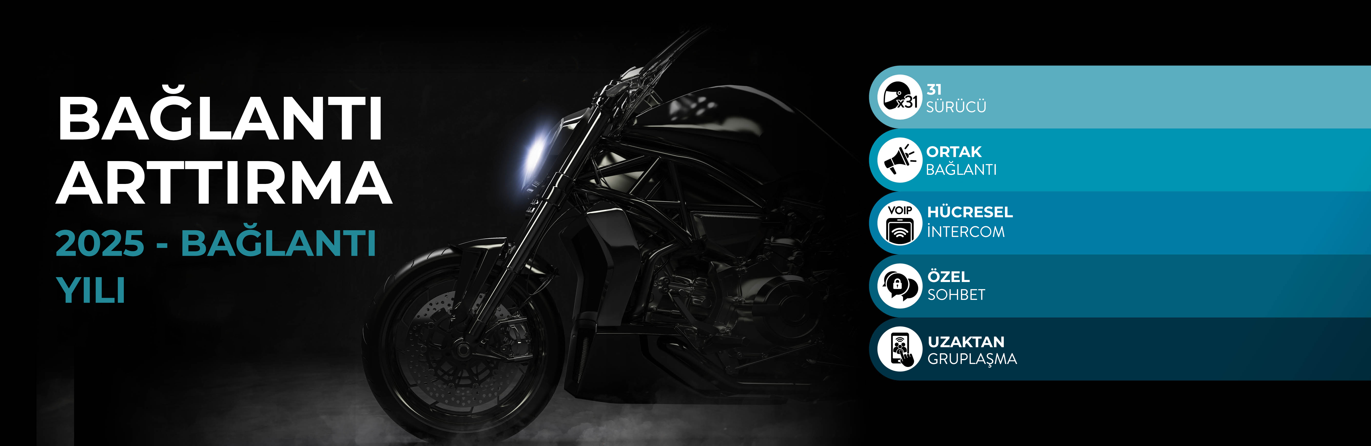

Cardo, ‘Mesh Boost’lansmanıyla ‘Bağlantı Yılı’nı başlattı,

***‘Mesh Boost’ ile DMC grubu 31 sürücüye çıkarken,yepyeni Dinamik Mesh özellikleri’de tanıtıldı.***

Hareket halindeki gruplar için kablosuz iletişim sistemlerinde küresel lider olan Cardo,tüm ikinci nesil PACTALK cihazlarına yeni özellikler içeren ilk ‘Mesh-Boost paketini’duyurdu. 'Mesh Boost', Dinamik Mesh İletişimi (DMC) grubunu 31 sürücüye genişletiyor, Uzaktan Gruplama ve Genel Mesh özellikleri ekliyor ve mevcut Özel Sohbet modunu geliştiriyor. Bunların üstüne Cardo, Cardo Connect uygulamasını kullanan tüm Cardo ürünlerine VoIP tabanlı bir Hücresel İnterkom da ekleyecek. 'Mesh Boost' sürücü bağlantısını bir üst seviyeye taşıyarak grup iletişim yeteneklerini, esnekliği ve menzili geliştiriyor. En güzeli de, yeni koleksiyonun basit bir kablosuz yazılım güncellemesi aracılığıyla ücretsiz olarak sunulacak olmasıdır. Cardo, 2025'te dünyanın ilk mesh iletişim cihazı olan orijinal PACKTALK'ı pazara sunmasının 10. yıl dönümünü kutlayacak; bu, iletişim dünyasında devrim yaratan bir yenilik. Önümüzdeki yıl, heyecan verici duyurular dizisinin birinci aşaması olan 'Mesh Boost' ile başlayarak 'Mesh Yılı' olacak.

**Benzeri görülmemiş bağlantı**

'Mesh Boost', önümüzdeki yılın başlarında, PACKTALK PRO, EDGE ve Neo dahil olmak üzere Cardo'nun mevcut 2. nesil DMC cihazlarının tüm kullanıcılarına ücretsiz kablosuz yazılım güncellemesi olarak otomatik olarak sunulacak ve Cardo ile iletişimi daha da kolaylaştıracak.

Önemli geliştirmeler şunlardır:

* **Grup büyüklüğü 31 sürücüye çıkarıldı**

Cardo'nun Mesh Boost'u, 31 sürücüye kadar grupların gerçek DMC modunda sorunsuz bir şekilde iletişim kurmasını sağlayan pazardaki ilk üründür - önceki 15 kapasiteyi iki katından fazla artırarak - Cardo PACKTALK'ı dünyanın en çok satan iletişim cihazı yapmıştır. Artık daha fazla sürücü otomatik yeniden bağlanma, eşleştirme kolaylığı ve güvenilir bağlantının faydalarını deneyimleyebilir.

* **Kamusal Ağ**

Bu yeni özellik, kullanıcıların DMC ağının menzili dahilindeki 31 katılımcıya kadar konuşmasına olanak tanır ve yakındaki sürücülerle sohbetler için gerçekten açık bir kanal sunar. Ayrıca, DMC kullanımını daha da basitleştirmek isteyen mevcut kullanıcılar için kullanışlı bir geçici çözüm, sadece Ortak Mesh grubunu seçin ve sürüş yapın.

* **Özel sohbet +**

Mevcut Özel Sohbet özelliğini genişleterek, sürücüler artık gruplarında herhangi bir sayıda katılımcıyla özel sohbet oturumları oluşturabilecek ve böylece hareket halindeyken grup içinde kişiselleştirilmiş sohbetler yapmak daha kolay hale gelecek. Kullanıcılar Cardo Connect Uygulaması aracılığıyla seçilerek davet edilir ve daveti normal bir aramada olduğu gibi kabul edebilir.

* **Uzaktan gruplama**

Tüm sürücülerin sürüşe çıkarken aynı yerden başlamadığını anlayan Cardo'nun uzaktan gruplama yeteneği, Cardo Connect Uygulaması içinden oluşturulan bir bağlantıyı paylaşarak önceden bir grup kurulmasına olanak tanır. Bağlantılar diğer kullanıcılara iletilebilir, ancak Cardo 2.nesil DMC kullanıcıları katılmak için doğrulanır.

* **Hücresel İnterkom bağlantısı**

İnternet Protokolü Üzerinden Ses (VoIP) işlevselliğini kullanan yeni Hücresel İnterkom bağlantı yeteneği, menzil ne olursa olsun sınırsız sayıda Cardo kullanıcısı arasında bağlantıya izin verecektir. Popüler mesajlaşma Uygulamaları üzerinden sesli ve görüntülü aramalar gibi, işlevsellik güçlü ve kullanılabilir bir hücresel ağa (diğer adıyla 'veri sinyali') ve bir kullanıcının veri planına dayanır. Hücresel interkom, Cardo Connect Uygulamasına bağlı tüm Cardo ünitelerine, Bluetooth ve DMC'ye açık olacaktır.

* **2024: 'Sınırları Aşmanın' 20. Yılı ve 2025: 'Bağlantı Yılı'**
* Cardo, Milano'daki EICMA motosiklet fuarında Cardo Systems standında yeni 'Mesh Boost' teknolojisini resmen tanıtarak, dünyanın ilk Motosiklet Bluetooth kulaklık kutlamalarına öncülük etmesinin 20. yıl dönümünü tamamlıyor ve 'Mesh Yılı'nı başlatıyor. 2025, Cardo'nun dünyanın ilk mesh iletişim cihazını tanıtarak iletişim dünyasında devrim yaratmasının üzerinden on yıl geçecek.
* Cardo Systems'ın tüm ürün yelpazesini görmek için [www.cardosystems.com adresini](http://www.cardosystems.com/) ziyaret edin .
* **Cardo Sistemleri Hakkında**
* Güç sporları ve açık hava meraklıları için son teknoloji cihazlar ve uygulama hizmetleri sağlayan Cardo Systems, 2024 yılında 'sınırları aşmanın 20. yılını' kutlayarak gururla yıldönümünü kutluyor. Dünyanın ilk Bluetooth tabanlı kablosuz interkom kulaklığını 2004 yılında piyasaya sürdüğünden beri Cardo Systems, iletişimde devrim yaratarak, teknolojik sınırları zorlayarak ve kullanıcı güvenliğini artırarak sektördeki birçok yeniliğin sorumluluğunu üstlendi. Şu anda 100'den fazla ülkede satılan Cardo, hareket halindeki gruplar için dünyanın lider iletişim cihazı olmaktan gurur duyuyor.

**Editörlere notlar:**

* Cardo Systems'ı 5-10 Kasım 2024 tarihleri ​​arasında EICMA'da 13. Salon M84 numaralı stantta ziyaret edin.
* Cardo'nun orijinal PACKTALK'u EICMA 2014'te tanıtıldı ve ilk olarak Mayıs 2015'te müşterilere sunuldu.
* EICMA'daki röportaj fırsatları için lütfen [press@cardosystems.media ile iletişime geçin.](mailto:press@cardosystems.media)

